附件一
國有非公用土地同意規劃申請土石採取證明書
土石申字第 號
下列申請人為依「土石採取法」規定，申請同意規劃本證明書二、所列國有非公用土地作土石採取之用，業經本處（分處）同意規劃；申請人並已依核定之金額，繳清同意規劃保證金新台幣 元整，特發本證明書為憑。

一、申請人資料
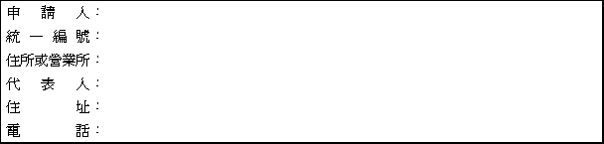

二、同意規劃申請土石採取之土地標示：
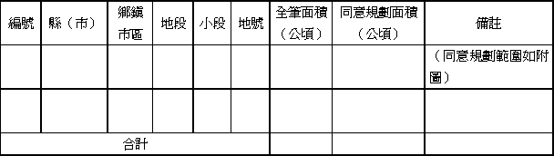
（附註：本表以一編號對應一地號，若不敷使用，請自行增列行數。）

三、申請人注意事項：
(一) 本證明書僅供申請人向主管機關申請土石採取許可，及就同意規劃之國有土地進行探查、勘測、調查、評估土石資源，申請人不得主張其他權利。
(二) 本證明書有效期間為一年，逾期作廢。但有正當理由者，得於有效期間屆滿前申請展期，每次展期以六個月為限。
(三) 申請人於主管機關許可土石採取後，應依「國有非公用土地土石採取案件處理要點」規定，檢具相關證明文件，向本處（分處）申請核發「國有非公用土地土石採取使用同意書」及辦理相關手續後，始得依土石採取法規定正式開採。
四、申請人遵守事項：
申請人應遵守「國有非公用土地土石採取案件處理要點」及「土石採取法」之相關規定。
五、其他事項：

財政部國有財產局臺灣 區辦事處（ 分處）
處長（主任）

中華民國 年 月 日

